

本科生毕业论文（设计）

题 目： “友趣社区”平台的设计与实现
学 系： 信息科学系
专 业： 软件工程
学生姓名： 宁晓健
学 号： 16053081
指导教师： 倪江群（教授）黎丹雨（讲师）

二〇二〇年 一月

“友趣社区”平台的设计与实现

[摘要]随着互联网+时代的高速发展和不断更新迭代，现如今的信息技术已达到一个新的高度，人们的日常生活习惯也因此发生了巨大的改变。以前人们的娱乐休闲方式不外乎看戏、下棋、看报纸、听曲儿等，现在娱乐休闲方式的展现却更具多元化。得益于网络传播具有高响应、低延迟的特点，以短视频为主的娱乐休闲方式逐渐被大众所接受。由于城市的生活节奏不断加快，人们开始变得浮躁，大多数人不愿意花过多时间去完整地看一部电影或一本书，只想利用这些琐碎的时间去浏览更多的短视频或段子，本课题就是设计和实现一个社区平台，运用流媒体的技术和即时通讯技术从根本上解决人们娱乐社交的需求。
本课所运用到的技术是基于Java的Web框架Spring Boot进行前后台开发和关系型数据库MySQL以及非关系型数据库Redis进行数据库的开发。本课题最终实现的是一个完整的社区平台，它具有搜索帖子、发布帖子、发表评论、私信聊天等功能，并且还为社区的用户实现了收藏和分享等功能。后台方面主要用于对社区的管理，管理员可对用户、话题、帖子、评论、聊天记录等信息进行全方位的管理。本社区平台具有操作简便，界面友好的特点。

[关键词] Java；Spring Boot；MySQL；Redis；社区

The design and realization of the platform of "friendship community"

[Abstract]With the rapid development of the Internet + era and constant updates and iterations, the information technology has reached a new height, and People's Daily habits have been greatly changed.In the past, people's entertainment means were nothing more than watching plays, playing chess, reading newspapers, listening to music, etc. Now, entertainment means are more diversified.Thanks to the high response and low delay of network communication, the entertainment and leisure mode based on short video has been gradually accepted by the public.As a result of the city with the accelerating pace of life, people begin to become impetuous, most people don't want to spend too much time to complete a movie or a book, just want to use the little time to browse more short video or jokes, this topic is to design and implement a community platform, using streaming media technology and instant communications technology fundamentally solve people's entertainment social needs.
The technology used in this lesson is the java-based Web framework Spring Boot for front-end and back-end development and database development of relational database MySQL and non-relational database Redis.What this topic finally realizes is a complete community platform, which has the functions of searching posts, Posting posts, Posting comments, private message chat and so on, and also realizes the functions of collecting and sharing for the users of the community.Background is mainly used for the management of the community, the administrator can users, topics, posts, comments, chat records and other information for a full range of management.This community platform has the characteristics of simple operation and friendly interface.

[Key words] Java, Spring Boot, MySQL, Redis, Community

目 录
摘 要 I
Abstract II
第 1 章 引言 1
1.1 选题背景与意义 1
1.2 国内外研究现状和相关工作 1
1.3 本文的研究内容与主要工作 2
第 2 章 相关技术介绍 3
2.1 B/S和C/S的选择 3
2.2 Java介绍 3
2.3 Spring Boot框架 4
2.4 Spring Cloud框架 4
2.5 MySQL 5
2.6 Redis 5
2.7 RabbitMQ 5
2.8 Netty 6
2.9 本章小结 6
第 3 章 系统分析 8
3.1 系统简述 8
3.2 系统可行性分析 9
3.3 用例分析 10
3.4 用例规约 11
3.5 本章小结 22
第 4 章 系统总体设计 23
4.1 系统架构设计 23
4.2 总体功能模块设计 24
4.3 数据库设计 26
4.4 本章小结 30
第 5 章 系统详细实现 31
5.1 前台模块详细实现 31
5.2 后台模块详细实现 42
5.3 本章小结 43
第 6 章 总结与展望 44
6.1 总结与展望 44
6.2 展望 44
参考文献 46
致 谢 47

引言

选题背景与意义
随着抖音短视频的兴起，以短视频为主的娱乐休闲方式逐渐被大众所接受，无论是在地铁上，还是公交车上，随处可见刷抖音的人们，从上小学的小学生，到已经退休了的大爷大妈，尤其是年轻群体，当属最庞大的生力军。可见短视频的休闲娱乐已经深入民心。
不仅如此，抖音更是带动了与之类似的移动应用发展，比如西瓜视频、火山小视频、快手视频等等，这类应用都有一个共性，就是主体的视频短且小，由于时代发展迅速，人们又比较浮躁，大多数人不愿意花太多时间完完整整看一部电影，或者一本书，更多的只想利用琐碎的时间去消遣，所以以小视频为主导的休闲娱乐方式在现在乃至今后的发展趋势都是十分乐观的。
为了结合各大应用的特点，“友趣社区”应运而生，该平台可以让人们更加方便快捷地刷到各种有趣的短视频，不仅如此，“友趣社区”为确保浏览内容丰富，视频、图文会混搭在一起展示，此外，还会附带私信交友等其他功能，以多元化的方式去呈现各种搞笑又有趣的内容。“我们不生产趣味，我们只是趣味的搬运工”是“友趣社区”的服务宗旨。

国内外研究现状和相关工作
虽然近年来国外都有比较大型的社交娱乐App逐渐发展了起来，其中国外以Instagram、Houseparty、Mico等为代表的App尤为突出，但这类软件大部分都是主打社交方向，娱乐元素则十分缺乏，由此看来，国外的社交娱乐软件市场仍未饱和，具备相当大的发展潜力。
国内社交娱乐类软件市场较国外市场来看，虽有不少软件占据市场，但还未够成熟，仍存在很大的发展空间，代表软件有内涵段子、最右、皮皮虾等，内涵段子则是因为涉不良信息传播被迫停业，可见社交娱乐软件应用在国内市场上具有一定的未成熟性。而另外一款应用“最右”，就比较有代表意义了，娱乐内容和社交互动是核心模块，拯救“不开心”和“赶走孤独“，是最右满足用户的主要需求，而这是现在年轻人的核心诉求。准确的定位和良好的用户体验，为它赚得了巨大的网络流量，是一款成功的产品。
拥有如此巨大的市场，“友趣社区”只要用心做好良好的用户体验和深度的数据过滤，势必可以争得一定的市场份额。

本文的研究内容与主要工作
本文主要的研究工作是对社区娱乐应用的设计和实现进行研究和分析，以科学的方式来设计和搭建一个功能完备的社区娱乐应用吧。对每个设计步骤和实现过程进行总结和记录，针对技术的细节进行详细的描述和说明。本文共分为八章，章节内容安排如下：
第一章为全文的引言。介绍本文的选题目的、意义和国内外的技术现状。对
数据时代背景下推荐系统出现的必要性和运用相关技术的国内外情况对使用技术合理性等的阐述。
第二章为相关技术介绍。技术是系统实现的核心，所以一项适合系统的技术不仅可以加速系统的开发更能够对系统的稳定性做相应的保障，对于系统和开发者都有重要的意义。
第三章为系统分析。结合本科系统分析课程所学到的知识对本应用系统进行了技术、经济及操作方面的可行性分析，包含需求梳理，系统功能的讲解和用例设计，系统数据库，用例规约，术语表等内容。本章为系统的总体规划，对系统的整体架构用 UML 表示出来，让读者更加了解系统的主要内容。
第四章为系统总体设计。分别为系统的架构设计、总体模块和数据库的设计作了详细的分析。系统架构主要为流行的前后端分离架构，及将系统划分为前端、后端独立分离开发，达到高度解耦合。
第五章为系统具体实现。对系统实现的相关代码进行展示，让读者深入了解系统内部的实现原理，对系统的整体的运行情况有更加深入的理解。
第六章为总结与展望。对系统进行总结，系统不足的改进和对未来的展望。

相关技术介绍
本章主要介绍了本课题所要实现的平台所应用到的技术和对它们各自优缺点、技术背景等进行描述。

B/S和C/S的选择
B/S模式（Browser/Server），用户需要通过浏览器窗口进行的活动。B/S架构具有维护简单的特点，用户不必升级客户端即可完成相关功能的添加或更改，软件升级简单便捷，对人力和硬件资源的费用节省是非常可观的，开发难度也比C/S模式要低，但如今人们大部分上网娱乐或是搜索资料都是手机客户端来完成，B/S模式受欢迎程度较以前有所减弱。
C/S模式（Client/Server），用户直接利用手机客户端即可进行的活动，受欢迎程度比B/S要大得多，但它也有一个致命的缺点，那就是维护成本极其高昂，而且开发难度比B/S模式要困难很多。它需要对不同版本的系统和机器进行适配，对于经常进行更新的程序C/S并不是一个很好的选择Error: Reference source not found。
两者优缺点对比，B/S模式和C/S模式各有所长，综合考虑，本课题的平台App端采用C/S模式，平台的Pc端（管理后台端）则采用B/S模式，两种模式结合，扬长补短，发挥各自特色，才能打造出更好的应用。

Java介绍
Java语言是一门优秀的编程语言。它最大的特点就是平台无关性，平台无关指的是Java程序能运行在不同的平台。跨平台的实现依赖于Java虚拟机（Java Virtual Machine），虚拟机则是建立在操作系统和硬件之上，负责将源代码文件转换为字节码文件，不同平台提供不同接口，实现“一次编写，到处运行”。Error: Reference source not found
Java摒弃了C++的指针对存储器地址的直接操作，程序运行时，内存由操作系统分配，并引入GC垃圾回收机制，这样可以避免手动释放内存所带来的安全隐患，程序的安全性可以进一步提升。
Java编程语言属于完全的面向对象语言，具有继承、封装、多态三大特性Error: Reference source not found。类的继承关系是单一的继承，一个子类只有一个父类，子类继承父类可复用父类的相关属性和方法。重载和重写是多态的表现，相同操作方式，不同的子类有不同的表现方式。类的封装是属性和方法进行绑定，向外暴露操作方法，因此外对象不能直接操作对象属性，大大提高对象之间的隔离性。继承和多态使代码的可重用性得到了保证。
本课题使用Java进行开发是不仅仅是因为它跨平台、安全性和面向对象等诸多优点，最主要的是它拥有强大的生态系统，能够实现应用的快速开发，易于开发和维护的特性也是开发应用所必备的。

Spring Boot框架
Spring Boot是一个快速开发的Spring应用框架，延续了Spring框架的核心思想IOC和AOP，简化了应用的开发和部署。Spring Boot是为了简化Spring应用的创建、运行、调试、部署等出现的，它的出现并不是为了取代Spring框架而重复造轮子，恰恰相反，使用它可以做到专注于Spring应用的开发，而无需过多关注XML的配置，传统的SSM或者SSH开发模式就无法做到这一点Error: Reference source not found。由于约定大于配置，因此Spring Boot应用可0配置启动，达到快速开发目的。

Spring Cloud框架
传统的单体架构难以适应互联网快速迭代、大规模、高并发等需求，项目微服务化已是企业级项目发展的趋势，微服务就是将服务拆分成多个单一职责的小的服务，进行单独部署，服务之间通过网络进行通信Error: Reference source not found。
Spring Cloud是基于Spring Boot的微服务的框架, 相比 Dubbo 等 RPC 框架, Spring Cloud 提供的全套的分布式系统解决方案Error: Reference source not found。他提供了微服务开发所需的配置管理、服务发现、断路器、智能路由、微代理、控制总线、全局锁、决策竞选、分布式会话和集群状态管理等组件。

MySQL
MySQL是现在许多中小型企业甚至大型企业所采用的数据库应用，虽然与现存的很多专业数据库相比它还有许多功能仍然没有完善，但即使有这些缺点也丝毫没有降低它在企业中的使用率Error: Reference source not found。经过多年的迭代优化，MySQL的性能已得到了显著的提升，性能足以支撑本平台的开发，而且有一个很重要的因素那就是MySQL是开源的数据库软件，因此它的学习成本和使用成本都大大降低。
MySQL数据库具有移植性强的特点，它能够运行在不同的平台上并且支持多种语言的编程需求Error: Reference source not found。MySQL开源的特点使它能够较低成本地去获得和使用，网络上的学习资源丰富，易于学习和使用。所以本课题使用MySQL进行数据库的开发。

Redis
NoSQL数据库与传统的关系型数据库的最大区别就是快，Redis就是典型的NoSQL数据库，本质上是一个 Key-Value 类型的内存数据库，存取都基于内存，且Redis是单线程的，因此性能相当出色，每秒可以处理超过 10 万次读写操作，是已知性能最快的 Key-Value 数据库。
Redis 的出色之处不仅仅是性能，Redis 最大的魅力是支持保存多种数据结构，此外单个 Value 的最大限制是1GB，不像 Memcached只能保存1MB的数据，因此Redis可以用来实现很多有用的功能。除此之外，Redis 提供 RDB 和 AOF 两种数据的持久化存储方案，解决内存数据库数据丢失问题。表现惊艳的Redis，本课题的不二之选。

RabbitMQ
RabbitMQ 是一个由 Erlang 语言开发的 AMQP 的开源实现。最初起源于金融系统，用于在分布式系统中存储转发消息，在易用性、扩展性、高可用性等方面表现不俗。得益于Erlang语言，RabbitMQ拥有多种特性，可靠性：RabbitMQ可通过队列持久化，交换机持久化，消息持久化及ACK回应等机制保证可靠性；支持多种语言与协议：RabbitMQ几乎支持所有的编程语言，还支持AMQP，STOMP，MQTT等多种协议；可灵活的扩展：多个RabbitMQ节点可以组成一个集群，队列可以在集群中的机器上设置镜像，使得在部分节点出现问题的情况下队仍然可用。不仅如此，利用消息队列的解耦、异步，可以衍生出许多应用场景，非常适合本课题的应用程序设计。

Netty
Netty是异步事件驱动的基于NIO实现的开源框架，用以快速轻松的实现高性能、高可靠性的网络客户端和服务器端最基础的通信组件，通俗的讲：Netty是Jboss开发做的JAR包，很好的封装了Socket，处理网络通信的一个开源通信框架。
由于本课题包含私信模块，所以必须需要使用网络通讯框架或者第三方应用实现聊天功能模块，Netty对比其他第三方聊天应用程序，不仅用户数据可以得到保护，而且性能更接近原生socket，因此Netty会是更好的选择。

本章小结
本章主要介绍了B/S和C/S的选择，B/S具有易于维护和开发成本低的特点在当下具有很大的开发灵活性，而C/S更贴近用户使用习惯，综合考虑之下，两者都应用。接着介绍了Java这个编程语言，Java是当下十分受欢迎的开发语言之一，广泛应用于应用后台的开发，它强大的生态系统深受开发者的欢迎，对于个人开发者而言用Java进行程序的开发能够节省大量的时间成本和把注意力放到程序本身的逻辑开发。然后介绍了基于Java的Web框架Spring Boot和Spring Cloud，使用Spring Boot搭建项目，显著地缩短了项目开发周期，而Spring Cloud的使用，则保证了应用的高内聚低耦合，便于开发和维护Error: Reference source not found。数据库方面介绍了MySQL数据库，MySQL轻巧和开源的特点使它成为当下大部分中小型网站的首选数据库，本课题也是选用MySQL来进行数据库方面的开发。接下来介绍了Redis和RabbitMQ，两者出色的性能，进一步增强了应用的健壮性，能更好地应对高并发高负载的情况。最后介绍了网络通信框架Netty，高性能、高可靠性的Netty，私信模块的实现得到了保证。

系统分析
本章主要简述了系统的主要功能，对实现平台开发所用到的主要技术和经济问题进行了可行性分析。随后对用户和管理员所需要的用例结合平台课题本身进行了具体的分析。

系统简述
随着互联网技术的快速发展，多媒体技术也得到了空前的发展机遇，人们越来越热衷于在网上观看短视频或者浏览图片进行正常的娱乐及消遣，近年来无线网络的不断发展和提速使得在网上看视频成为当下流行的娱乐模式，5G网络的来临，使得人们从此不用担心网络延迟的问题，网上观看视频已是大势所趋。
本课题研究的系统是基于Java EE框架和Uni-App框架进行开发的娱乐社交社区平台，社区平台主要提供的是在线观看短视频或图片以及私信评论收藏等功能。同时社区提供了用于的登录和注册功能，没有注册过的用户经过注册即可成为本社区的用户，用户经过输入账号和密码即可进行登录。登录后社区会自动跳转到个人中心，在个人中心，用户可以修改个人的资料、修改登录密码、查看评论、查看收藏的帖子。社区主页有帖子的话题分类功能，点击相对应的话题即可对帖子进行筛选展示，社区主页还具有搜索功能，输入相关联的关键词即可搜索相关的帖子和评论。帖子详情页用户可对帖子进行评论和收藏，收藏后的记录可以在用户中心进行查看。私信页用户可以对其他用户发起私信，私信实则即时聊天的功能，私信列表页效果和微信列表页差不多。
后台管理方面管理员可对话题、帖子、评论、聊天记录、日志信息以及用户的信息进行管理。可以对话题、帖子、用户全方位管理，且具备帖子审核功能、用户冻结功能。另外，可对评论进行删除，浏览聊天记录和日志信息。

系统可行性分析
本小节主要对系统的可行性进行分析，其中对技术、经济和操作等方面的可行性进行了具体的描述。

技术可行性分析
本系统采用基于Java EE的Spring Boot和Spring Cloud框架进行平台的后台搭建，Spring Boot具有快速集成、服务器内置、部署简便等特点使它不仅适合用于个人开发者开发中小型系统，而且企业级应用的框架大多也都基于Spring Boot框架进行的二次开发框架。除此之外，使用Spring Cloud框架的初衷是让系统可以更好的可拓展性、健壮性，以及增强平台应用的高可用。数据库方面，关系型数据库采用了当下大多数系统大量使用的MySQL数据库，非关系型数据库则采用了可应对更高强度并发的Redis, MySQL开源的特点使平台的开发成本降低了很多，对于个人开发的平台而言已经可以满足所有的需求，但是为增强平台的高可用，从中加入了性能更强大的Redis。服务器方面，使用的是内置Tomcat,平台应用的开发和部署都简便许多。
平台的前台搭建，App端使用的是可跨平台使用的Uni-App框架,可移植性的特点成为了开发App端的首选。而PC端的则采用了比较传统的Vue框架，Vue框架易学易用，可快速搭建后台管理系统，追求开发速度的不二之选。
在开发的过程中需要开发者丰富的经验和技巧，及其考验开发人员的个人技术和应用开发经验，唯有结合在本专业学习到的课堂知识和课下自学的知识才可顺利地对系统进行设计和完善。
在认真的进行技术可行性分析后确定本系统开发的技术风险较小，需要用到的技术都已经相当成熟，并且都具有开源的特点使得使用和开发成本降低了很多，据个人分析以上技术可行。

经济可行性分析
本系统的主要技术都是开源的，所以主要的经济花费用是在服务器的租借上，且阿里云服务器的学生价是非常便宜的，不会出现过大的花销。前期本地开发的应用只需在自己计算机运行即可，所以前期开发不需要过多的服务器资源，无论是从开发成本，还是最终收益的角度来分析本系统的开发是可行的。

操作可行性分析
本应用平台系统在可行性分析前已完成了界面的交互设计，力争做到简洁大方，充分考虑各个年龄段的人群使用手机应用的特点，迎合广大上网群众的浏览手机应用的习惯，在各个页面也做到了简洁明了的设计，让所有操作和信息都做到一目了然的效果。
根据以上的可行性分析可知，开发本应用平台系统的成本很小，完全满足本平台基本需求，所以开发“友趣社区”平台这个课题是切实可行的。

用例分析
本小节将从用户和管理员两个主要用户进行入手分析用户的用例需求，并用图例的方式展示实体与用例之间的关系。
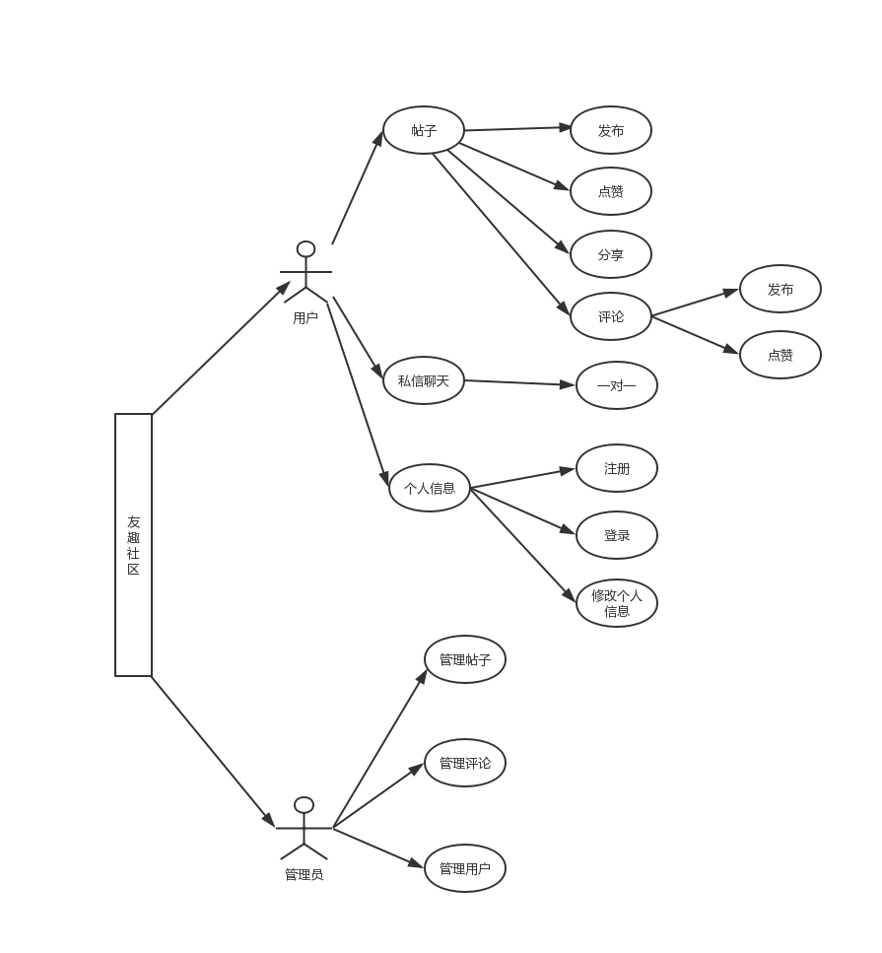
图 3-1 社区用例图

用例规约

3.4.1 用户登录用例规约
表3-1 友趣社区用户登录用例规约表Error: Reference source not found
用例简称 | 友趣社区用户登录用例
用例简要概述 | 根据用户账号密码登录
系统参与者 | 系统管理员和普通用户
前置条件 | 用户账号已存在
后置条件 | 账号和密码校验通过
主要相关流程 | - 用户输入账号和密码  - 后台进行校验  - 用户登录成功即跳转至个人页面，管理员登录成功跳转至后台首页
备用相关流程 | - 提示账号不存在，可提醒用户进行注册  - 提示账号或密码错误，可提醒用户重新输入账号和密码
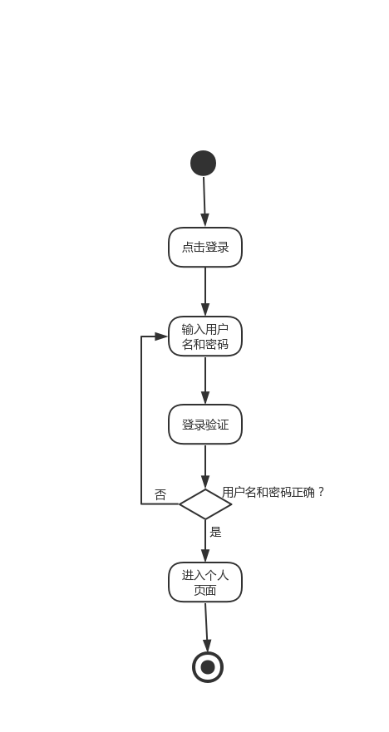
图 3-2 登录活动图

3.4.2 用户注册用例规约
表3-2 友趣社区用户注册用例规约表
用例简称 | 友趣社区用户注册用例
用例简要概述 | 根据账号、密码、验证码注册
系统参与者 | 普通用户
前置条件 | 用户账号不存在
后置条件 | 账号和密码校验通过，验证码正确
主要相关流程 | - 用户输入账号、密码、验证码  - 后台进行校验  - 用户注册成功即跳转至个人页面
备用相关流程 | - 提示账号已存在，可提醒用户直接进行登录  - 管理员不提供注册入口
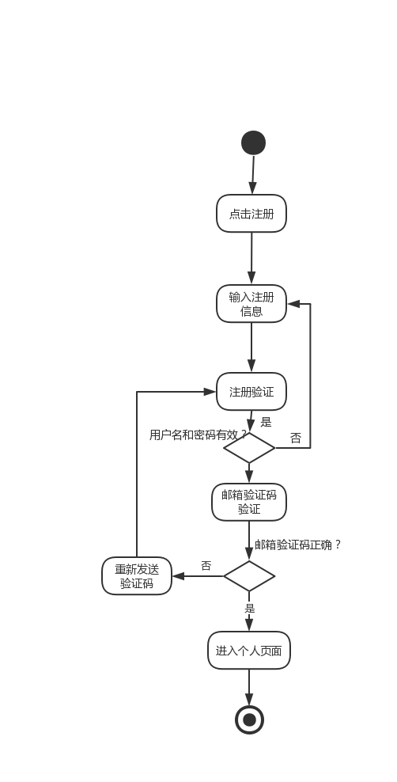
图 3-3 注册活动图

3.4.3 用户发布帖子用例规约

表3-3 用户发布帖子用例规约表
用例简称 | 用户发布帖子用例规约
用例简要概述 | 用户登录后可发布帖子
系统参与者 | 普通用户
前置条件 | 用户账号已登录
后置条件 | 管理员审核帖子通过
主要相关流程 | - 用户已登录  2、用户发布帖子  3、管理员审核帖子，审核通过将在首页展示
备用相关流程 | 1、管理员审核帖子不通过，帖子放进个人草稿箱
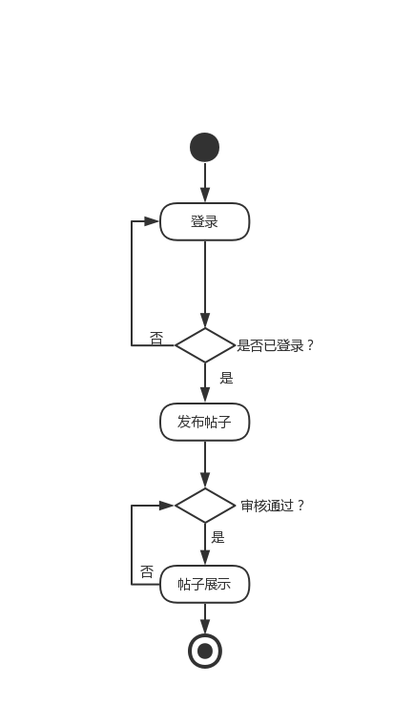
图 3-4 发布帖子活动图

3.4.4 用户发表评论用例规约
表3-4 用户发表评论用例规约表
用例简称 | 用户发表评论用例规约
用例简要概述 | 用户登录后可发表评论
系统参与者 | 普通用户
前置条件 | 用户账号已登录
后置条件 | 无
主要相关流程 | - 用户已登录  2、用户浏览帖子  3、用户发表评论
备用相关流程 | 1、管理员审核帖子不通过，帖子放进个人草稿箱
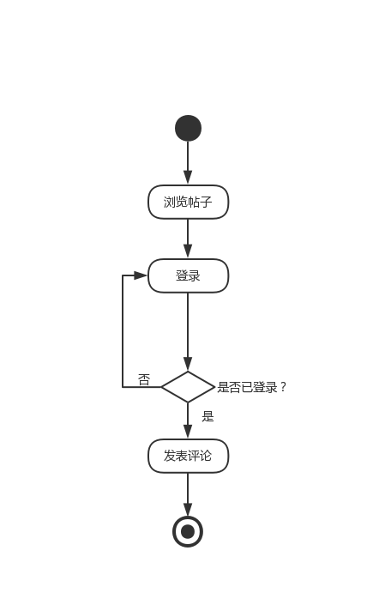
图 3-5 发表评论活动图

3.4.5 用户私信用例规约
表3-5 用户私信用例规约表
用例简称 | 用户私信用例规约
用例简要概述 | 用户登录后可私信
系统参与者 | 普通用户
前置条件 | 用户账号已登录
后置条件 | 无
主要相关流程 | - 用户已登录  2、用户点击私信  3、用户与用户之间即时通讯
备用相关流程 | 1、不支持群聊、添加好友
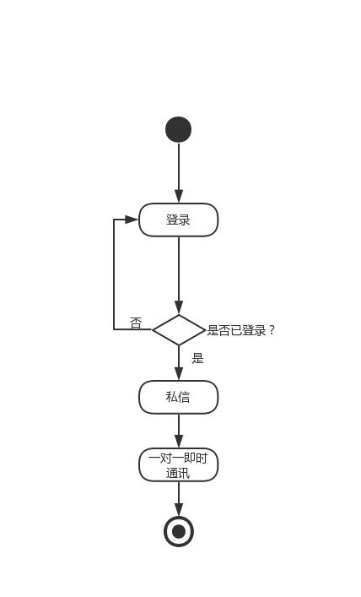
图 3-6 私信活动图

3.4.6 管理员管理社区数据用例规约
表3-6 管理员管理社区用例规约表
用例简称 | 管理员管理社区用例规约
用例简要概述 | 管理员登录后可管理社区数据
系统参与者 | 管理员
前置条件 | 管理员账号已登录
后置条件 | 无
主要相关流程 | - 管理员登录成功  2、管理管理用户、帖子、评论
备用相关流程 | 账号角色为用户的无法登入系统
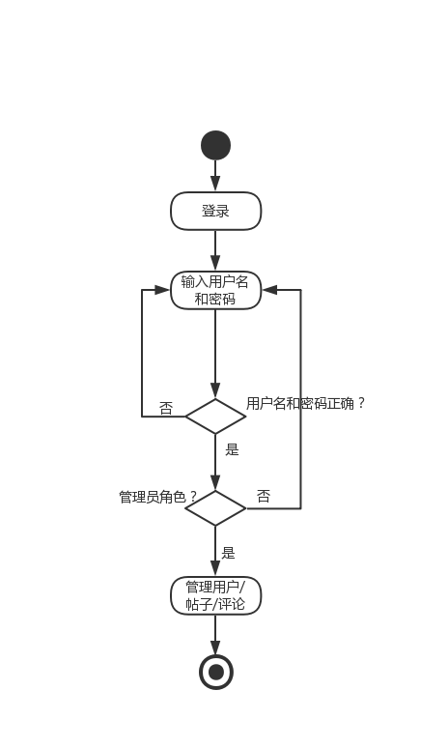
图 3-7 管理员管理社区活动图

本章小结
本章介绍到了整个系统的需求分析过程，详细地对系统地构建前提进行了分析，对系统进行用例的相关设置，系统用例规约的充分析取。对系统的整个体系架构等做了详尽的分析。

系统总体设计
本章节主要概述了本系统开发所用到的技术框架对系统的前台和后台都进行了图例和分析，最后简述了数据库的基本构成。

系统架构设计
本应用中，前台App端使用的是C/S模式，而后台PC端使用的是B/S模式，无论是哪种模式，都是利用前后端分离技术，通过Json的格式数据进行前后端数据交互，摒弃了传统的MVC开发模式，使得开发前端时专注于前端代码，开发后端时专注于后端代码，两者互不干扰，分工更加明确。
应用的后端部分，项目的整体架构属微服务架构，不仅使得系统的划分粒度更小，而且系统的抗压能力也会得到提高，总体来说，微服务架构较传统单体架构的性能可以得到明显的提升。具体架构图设计详情见下图4-1和图4-2。
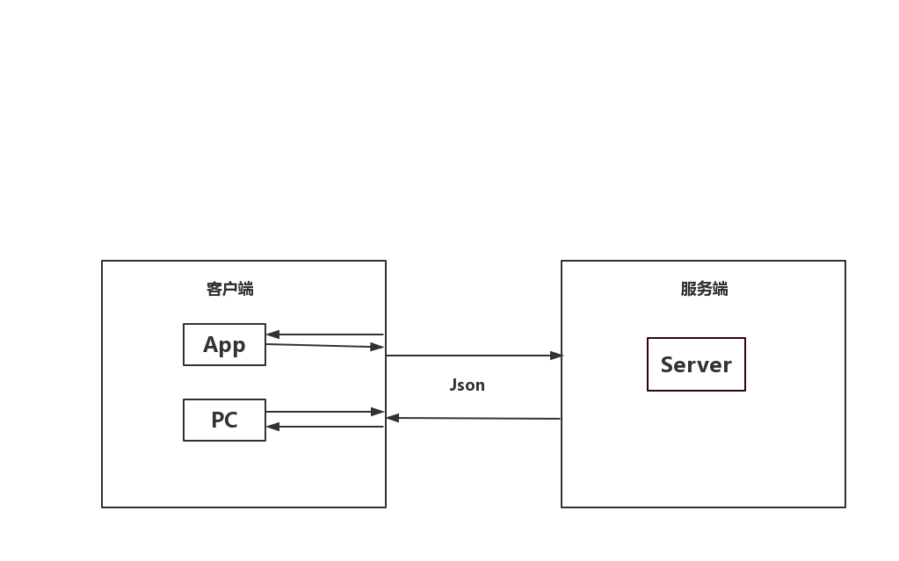
图4-1 前后端分离架构图
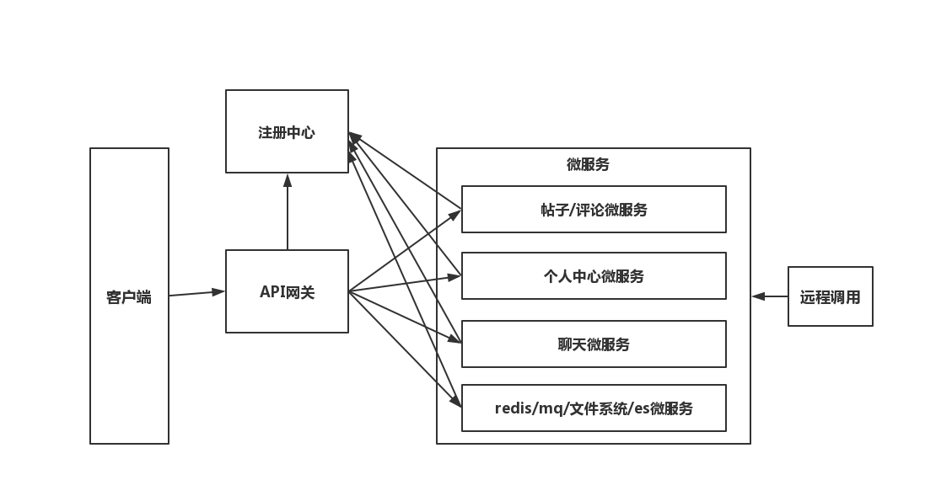
图4-2 微服务架构图

总体功能模块设计
该社区平台主要划分为两个模块，前台模块与后台模块，各个模块具有各自相对应的功能。平台系统的具体模块设计详情见下图4-3。
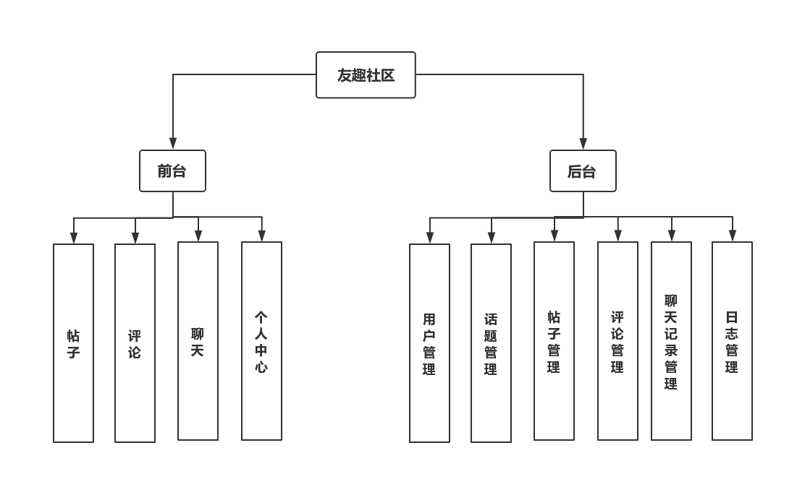
图4-3 系统总模块设计图
如图4-4所示前台模块根据平台的设计需求分为四个模块，分别是用户个人中心、帖子、评论、即时聊天模块。其中个人中心提供了用户的登录注册功能以及账户信息管理功能，已登陆的用户可通过个人中心进行个人资料的修改，且个人中心可以对已经发布的帖子和发表的评论进行查看以及收藏的帖子进行查看和管理。平台的主要娱乐元素来自帖子，而为了体现社交性，平台提供了评论功能，用户可在当前浏览帖子下方对帖子进行评论，届时评论获得点赞最多的评论将会成为热评，与此同时，为进一步加强社区平台的社交性，提供了私信功能，在私信功能的加持下，用户与用户之间的距离也会更近一些。为了完善用户的体验，在每个帖子页面提供了对帖子的收藏功能，已经收藏了的帖子可以在个人中心的页面进行查看。
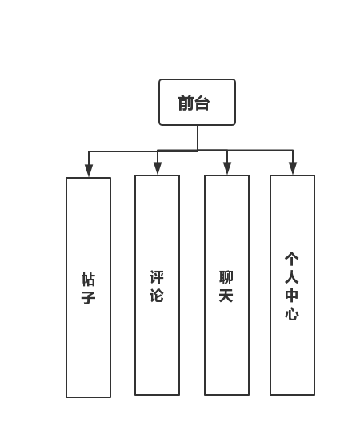
图4-4 前台模块设计
图4-5为平台的后台设计。后台的主要功能模块分为六部分，其中可把六部分划分为三个模块，分别为社区管理模块、聊天管理模块和日志管理模块。其中社区管理模块包括话题管理、帖子管理、评论管理和用户管理功能，聊天管理模块仅包含聊天记录功能，日志模块也仅包括日志管理功能。
管理员通过后台登陆页面，输入正确的账号和密码后即可进入后台管理页面，后台管理页面包括了平台管理的所有功能，管理员通过话题管理对话题进行新增、更新、修改和删除操作，通过帖子管理对帖子进行新增、删除和审核操作，通过评论管理对评论进行浏览、删除操作，通过聊天管理对聊天记录进行浏览操作，通过日志管理对用户登录注册等日志信息进行浏览操作，通过用户管理模块可对破坏平台正常秩序的用户进行冻结或删除账号的处理。
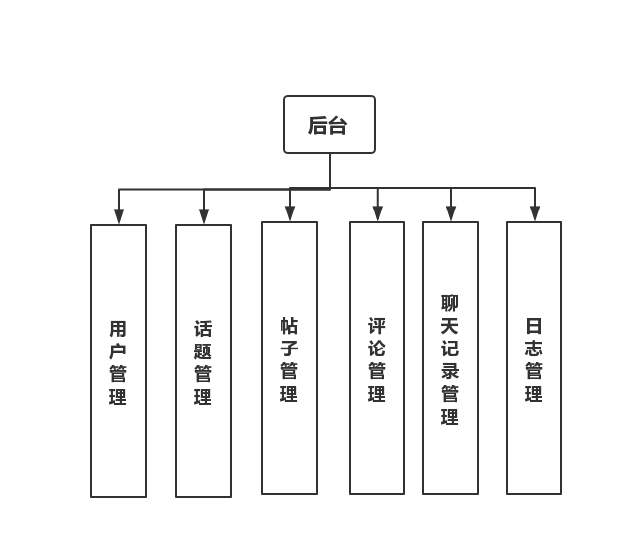
图4-5 后台模块设计

数据库设计
本系统采用MySQL进行数据库的开发，数据库包括用户表、话题表、帖子表、评论表、关注和粉丝表和聊天记录表。其中最为核心的数据表是用户表和帖子表，社区平台的主要访问对象为用户，用户通过社区进行发表帖子、浏览帖子和收藏帖子等操作都需要通过帖子表进行标记。
如下表4-1所示，用户信息表记录了用户账号的所有信息，包括用户的账号、密码、昵称、性别、生日和个性签名等信息。
表4-1 用户信息表
字段 | 说明 | 类型 | 是否为空 | 主键/外键
id | 用户ID | int(11) | NOT NULL | PK
username | 用户账号 | varchar(30) | NOT NULL
password | 用户密码 | varchar(255) | NOT NULL
nickname | 昵称 | varchar(30)
type | 类型。1管理员2普通用户 | int(11) | NOT NULL
image | 用户头像 | varchar(255)
sex | 性别。1男2女 | int(11) | NOT NULL
birthday | 生日 | date
signature | 个性签名 | varchar(255)
create_time | 创建时间 | datetime | NOT NULL
modify_time | 修改事假 | datetime | NOT NULL
话题表如表4-2所示，它用于保存帖子的分类，主要包含了话题名称、话题备注和话题图标等信息。
表4-2 话题表
字段 | 说明 | 数据类型 | 是否为空 | 主键/外键
id | 话题ID | int(11) | NOT NULL | PK
top_name | 话题名称 | varchar(30) | NOT NULL
top_note | 话题备注 | varchar(255)
top_image | 话题图标 | varchar(255)
create_time | 创建时间 | datetime | NOT NULL
影片信息表如表4-3所示,它用于保存帖子的主体信息，其中包含了帖子内容、帖子类型、帖子附带的视频或图片、点赞数、分享数等信息，用户可根据帖子内容信息搜索到相对应的帖子。
表4-3 帖子表
字段 | 说明 | 数据类型 | 是否为空 | 主键/外键
id | 帖子ID | int(11) | NOT NULL | PK
inv_content | 帖子内容 | varchar(255) | NOT NULL
inv_type | 帖子类型。图文1视频2 | int(11) | NOT NULL
inv_image | 帖子图片（可多张） | varchar(255)
inv_video | 帖子视频 | varchar(255)
top_id | 话题id | int(11) | NOT NULL | FK
inv_laud | 点赞数 | varchar(255)
inv_share | 分享数 | varchar(255)
create_time | 创建时间 | datetime | NOT NULL
如下表4-4所示，评论表是用于记录用户对帖子的评论，评论的主体内容存放在评论内容中，评论内容还可附带图片，每条用户评论都会经系统自动标记对应的帖子ID、用户ID和评论的发表时间。
表4-4 评论表
字段 | 说明 | 数据类型 | 是否为空 | 主键/外键
id | 评论ID | int(11) | NOT NULL | PK
com_content | 评论内容 | varchar(255) | NOT NULL
com_image | 评论图片（可多张） | varchar(255)
com_laud | 点赞数 | varchar(255)
inv_id | 帖子id | int(11) | NOT NULL | FK
user_id | 用户id | int(11) | NOT NULL | FK
create_time | 创建时间 | datetime | NOT NULL
关注和粉丝表用于保存用户关注用户的关系表，关注其他用户类型标记为关注，被其他用户关注类型标记为粉丝，关注和粉丝表的组成如下表4-5所示。
表4-5 关注和粉丝表
字段 | 说明 | 数据类型 | 是否为空 | 主键/外键
id | 主键ID | int(11) | NOT NULL | PK
user_id | 用户id | int(11) | NOT NULL | FK
friend_id | 好友id | int(11) | NOT NULL | FK
type | 类型。1关注2粉丝 | int(11) | NOT NULL
create_time | 创建时间 | datetime | NOT NULL
聊天记录表的功能是存放用户的聊天记录信息，聊天信息还可分为已读和未读。如下表4-6所示。
表4-6 聊天记录表
字段 | 说明 | 数据类型 | 是否为空 | 主键/外键
id | 聊天记录ID | int(11) | NOT NULL | PK
user_id | 用户id | int(11) | NOT NULL | FK
friend_id | 好友id | int(11) | NOT NULL | FK
has_read | 可读。1未读2已读 | int(11) | NOT NULL
message | 具体讯息 | varchar(255) | NOT NULL
ceate_time | 创建时间 | datetime | NOT NULL

本章小结
本章首先对系统所用到的技术框架前后端分离架构和微服务架构进行介绍和对系统进行了总体的功能模块设计。系统被划分两个大的模块，前台的主要面对用户为社区平台的主体使用者，也就是广大的用户，前台有用户个人中心、帖子、评论、即时聊天等功能，在功能完善之余社区平台的页面设计也力求做到了简洁大方的特点，让用户操作使用起来轻松方便。后台部分主要的功能是对社区话题管理、帖子管理、评论管理、用户管理、聊天记录管理和日志管理。
系统的总体模块分析后就是详细分析了数据库的组成成分，本章详细介绍了“友趣社区”平台开发所必须的数据表，以表格的形式展示了数据库的具体构成。

系统详细实现
本章节主要对系统的详细实现过程进行描述介绍，其中把系统划分为前台和后台模块进行了详细的说明。

前台模块详细实现
前台模块主要包括四大模块，分别是用户个人中心、帖子、评论、即时聊天模块，其中个人中心模块包含用户登陆注册、个人信息修改等功能。其中用户登陆成功后可进行发帖、评论、私信、收藏等操作。接下来是前台模块实现过程的具体叙述。

注册及登陆功能的实现
首先介绍用户登录注册功能，用户进入友趣社区平台后，系统就会检查登录信息，没有登录的用户需要登录之后才能进行相关操作，没有账号的用户可以先选择注册，注册需要用到邮箱作为账号，完善注册信息后点击获取验证码，若验证码验证正确并且该账号此前无注册记录，即注册成功，随后跳转到个人中心页面，用户登录则不需要输入验证码，直接输入账号密码登录即可。页面如图5-1所示
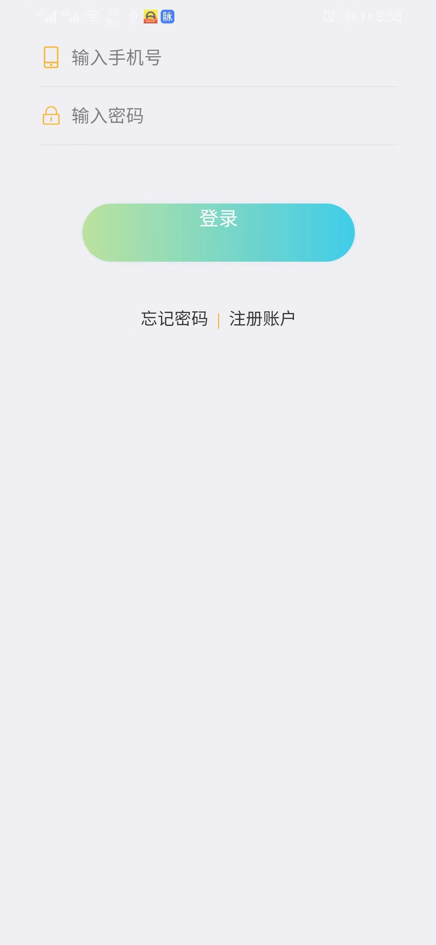
图5-1 登录注册页面
无论登录还是注册，前台和后台的信息交互都是通过使用json，为了增强平台安全性，密码传输全程使用MD5加密，数据库存储的也是加密后的密码。除此之外，考虑到验证时发送的邮箱验证信息是不需要同步发送的，因此平台使用了RabbittMQ异步来生产和消费消息，规避同一时间大量用户进行注册导致的系统崩溃，提高整个社区平台的高可用。以下是登录和注册的关键代码。
@ApiOperation("用户-发送验证码")
@PostMapping("/send")
public Result sendMsg(@RequestBody TUserDTO tUserDTO,BindingResult bindingResult){
if (bindingResult.hasErrors()){
//做邮箱验证
throw new WebRuntimeException(bindingResult.getFieldError().getDefaultMessage());
}
tUserService.sendMsg(tUserDTO);
return ResultHelper.createSuccess("发送邮件成功！");
}
@ApiOperation("用户注册")
@PostMapping("/register")
public Result register(@RequestBody TUserForm tUserForm,BindingResult bindingResult){
if (bindingResult.hasErrors()){
throw new WebRuntimeException(bindingResult.getFieldError().getDefaultMessage());
}
Result resultRedis = redisClient.get(tUserForm.getUsername()+"_reg");
//验证码通过
if (resultRedis.getData() != null && tUserForm.getMsgCode().equals(resultRedis.getData())){
TUser tUser = new TUser();
BeanUtils.copyProperties(tUserForm,tUser);
Boolean register = tUserService.register(tUser);
if (register){
//生成token
String token = JwtUtils.sign(tUserForm.getUsername(), tUserForm.getId());
tUserForm.setToken(token);
return ResultHelper.createSuccess(tUserForm);
}
}
return ResultHelper.createError("验证码错误或过期");
}
@ApiOperation("用户登录")
@PostMapping("/login")
public Result login(@RequestBody TUserDTO tUserDTO, BindingResult bindingResult){
if (bindingResult.hasErrors()){
throw new WebRuntimeException(bindingResult.getFieldError().getDefaultMessage());
}
TUser userResult = tUserService.login(tUserDTO);
if (userResult != null){
String token = "";
if (userResult.getType() != null && userResult.getType() == 1){
//用户，生成token
BeanUtils.copyProperties(userResult,tUserDTO);
token = JwtUtils.sign(tUserDTO.getUsername(), tUserDTO.getId());
tUserDTO.setToken(token);
}
return ResultHelper.createSuccess(tUserDTO);
}
return ResultHelper.createError("用户名或密码错误！");
}

个人中心功能的实现
用户登陆成功之后自动跳转到个人中心，用户可在个人中心进行个人信息的修改，也可查看已经发表的帖子、评论，收藏的帖子，以及点赞的帖子和评论，还可以查看自己的粉丝和关注数量。页面如下图5-4所示。
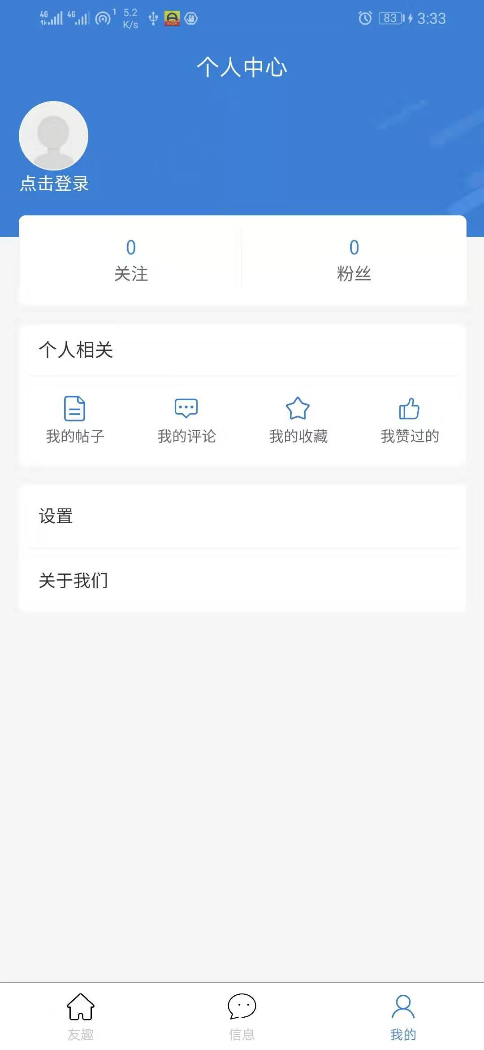
图5-4 个人中心页面

首页功能的实现
社区首页的主要功能是展示通过审核的帖子，根据帖子内容，可划分为视频、图片两种表现形式帖子，根据人们生活习惯则可将帖子划分为最新、推荐帖子两个维度，最新帖子毋庸置疑就是根据发帖的时间倒叙排序展示，而推荐部分，由于个人技术的不足，暂时未能完善该部分功能，后台只是通过随机的方式推荐相关内容给用户，推荐匹配度不算太高。页面如图5-5所示。
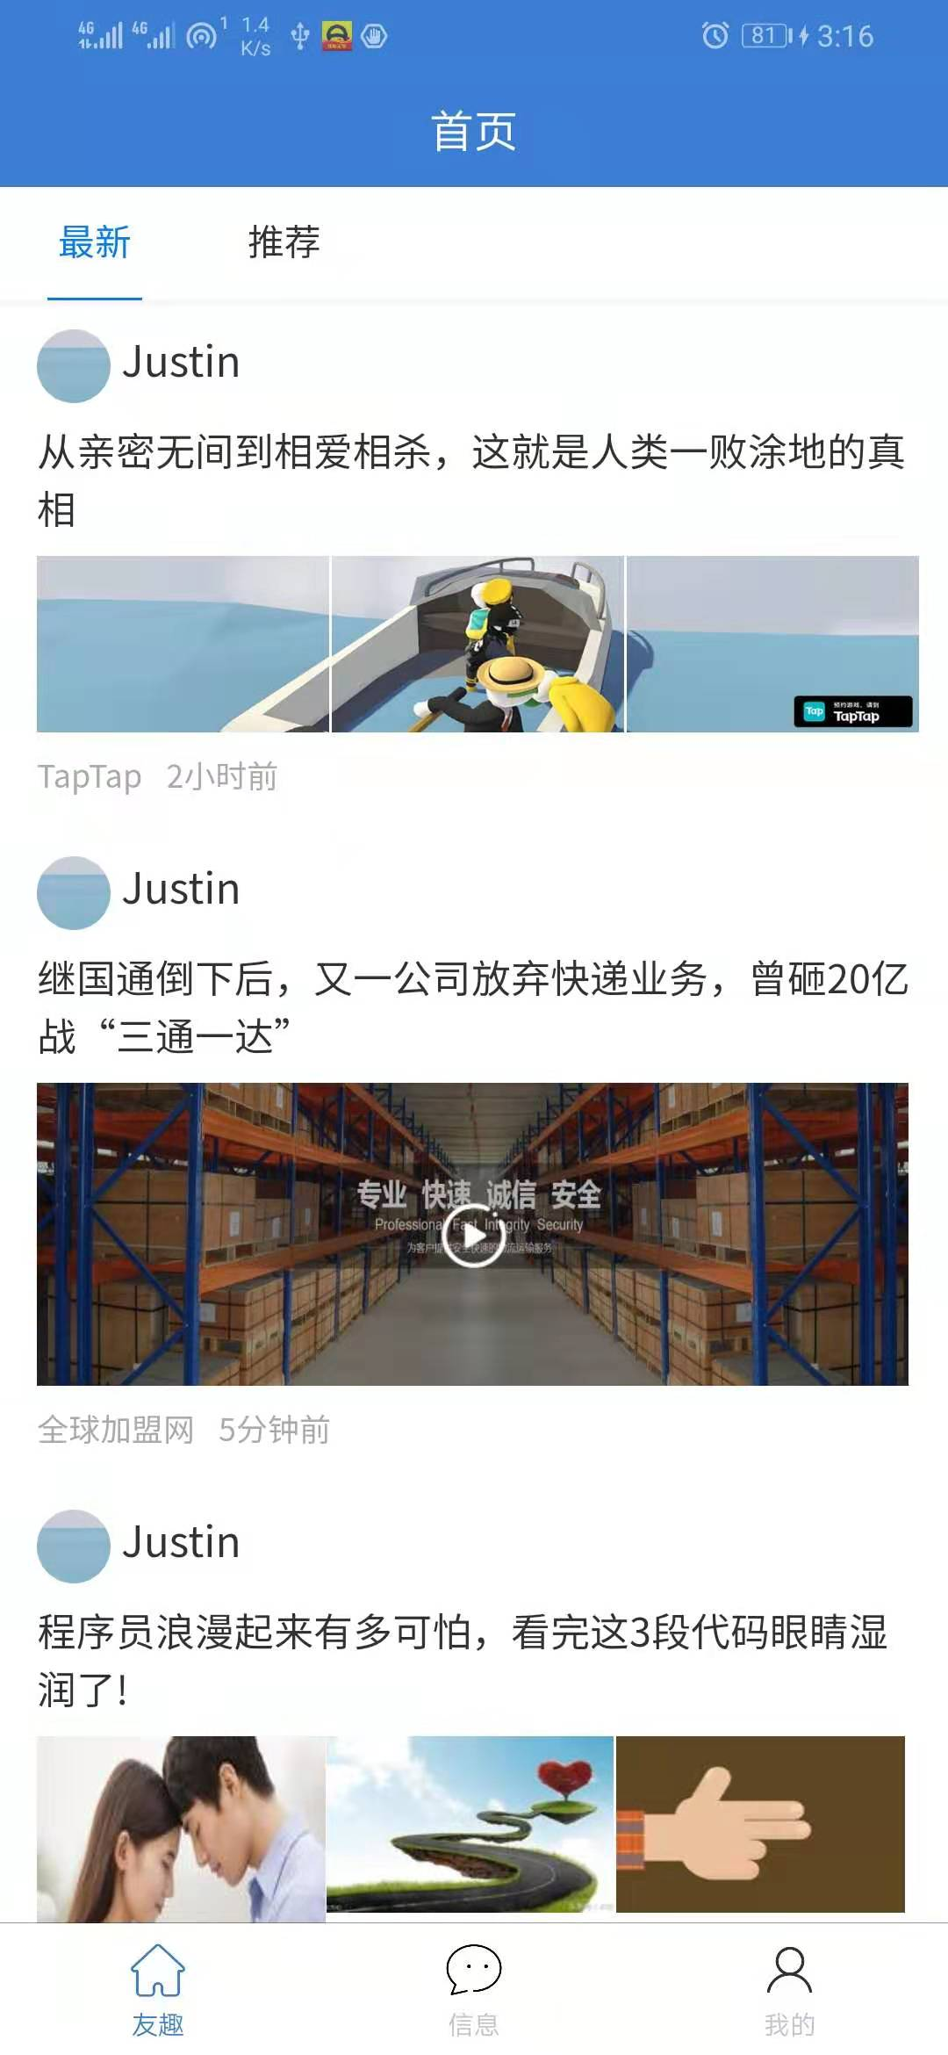
图5-5 首页页面

帖子详情功能的实现
帖子类型分为两大类，图片类和视频类，图片类可以展示多张照片，视频类只能展示一个视频，无论是图片类还是视频类，都可以带有相关的描述，并附带点赞、收藏等功能，其他用户还可以在帖子下方进行评论，评论被点赞最多的即成为热评。页面如图5-6所示。
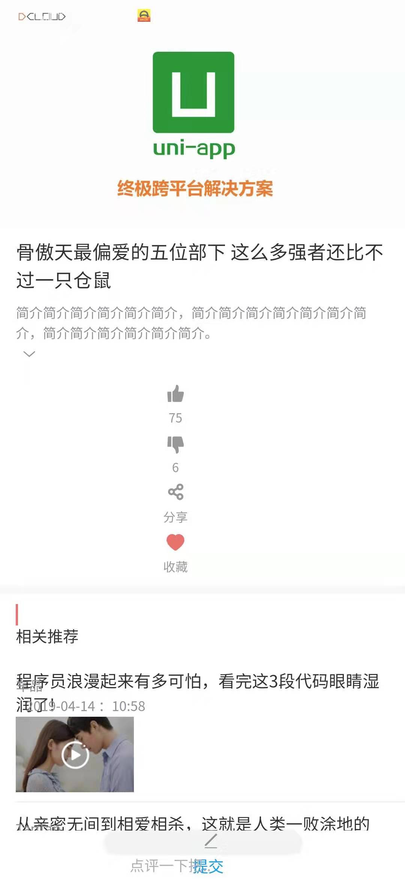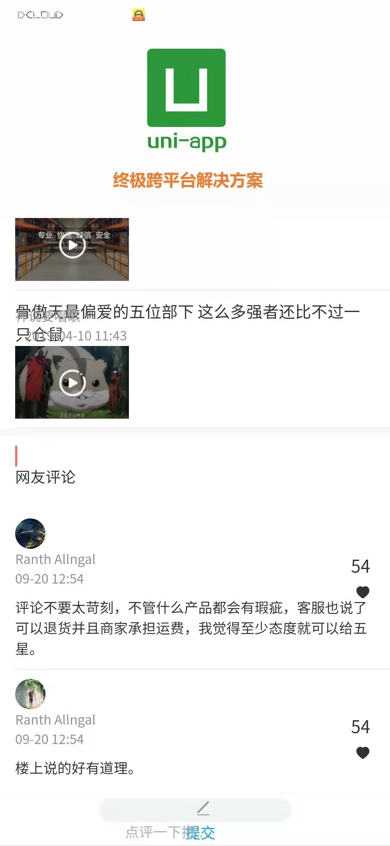
- (b)
图5-6 帖子详情页面

私信功能的实现
用户登录之后，在首页浏览帖子时，可点击发帖人或者评论人头像进入个人主页，可在个人主页对他人进行关注成为粉丝，或者点击私信发起私信对话框，对话框的形式类似于微信，具备即时通讯的能力，私信的实现突出社区的社交性，页面如图5-7所示。
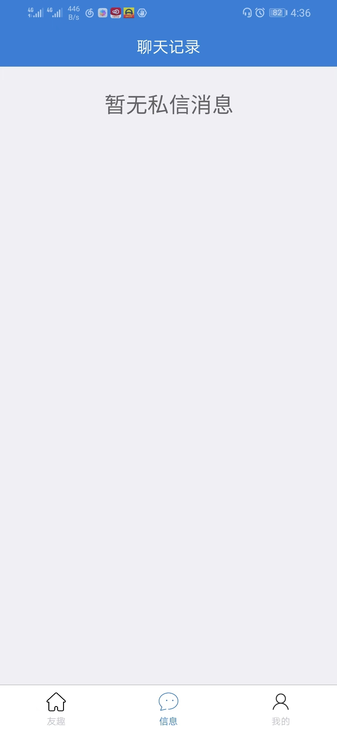
图5-7 私信页面
私信功能的实现，后端使用到了Netty框架去搭建，Netty框架和其他一般的web框架大不相同，一般的web框架前后端通讯使用http协议或者https协议，而Netty使用的却是socket协议，集成高性能的NIO通讯，可保持长连接的状态，避免使用轮询的方式消耗过多不必要的性能。以下就是即时通讯的主要代码展示。
// 当Channel中有新的事件消息会自动调用
protected void channelRead0(ChannelHandlerContext ctx, TextWebSocketFrame msg) throws Exception {
// 当接收到数据后会自动调用
// 获取客户端发送过来的文本消息
String text = msg.text();
System.out.println("接收到消息数据为：" + text);
Message message = JSON.parseObject(text, Message.class);
// 通过SpringUtil工具类获取Spring上下文容器
ChatRecordService chatRecordService = SpringUtil.getBean(ChatRecordService.class);
switch (message.getType()) {
// 处理客户端连接的消息
case 0:
// 建立用户与通道的关联
String userid = message.getChatRecord().getUserid();
UserChannelMap.put(userid, ctx.channel());
System.out.println("建立用户:" + userid + "与通道" + ctx.channel().id() + "的关联");
UserChannelMap.print();
break;
// 处理客户端发送好友消息
case 1:
System.out.println("接收到用户消息");
// 将聊天消息保存到数据库
TbChatRecord chatRecord = message.getChatRecord();
chatRecordService.insert(chatRecord);
// 如果发送消息好友在线，可以直接将消息发送给好友
Channel channel = UserChannelMap.get(chatRecord.getFriendid());
if(channel != null) {
channel.writeAndFlush(new TextWebSocketFrame(JSON.toJSONString(message)));
}
else {
// 如果不在线，暂时不发送
System.out.println("用户" + chatRecord.getFriendid() + "不在线");
}
break;
// 处理客户端的签收消息
case 2:
// 将消息记录设置为已读
chatRecordService.updateStatusHasRead(message.getChatRecord().getId());
break;
case 3:
// 接收心跳消息
System.out.println("接收到心跳消息:" + JSON.toJSONString(message));
break;
}
}

后台模块详细实现
后台模块主要包括管理员登陆、话题管理、帖子管理、评论管理、用户管理管理、聊天记录管理和日志管理等内容，本节主要对社区后台的关键功能帖子管理进行分析。

5.2.1 帖子管理的实现
管理员成功登录管理后台之后，可以对社区各部分进行全方位的管理，对于帖子管理，用户发表的帖子，需要管理员通过审核才可在社区平台展示，审核不通过的帖子将通知用户并给予相关性的提示，管理员也可自己发帖，帖子无需再次审核，将直接展示出社区首页。页面如图5-8所示。
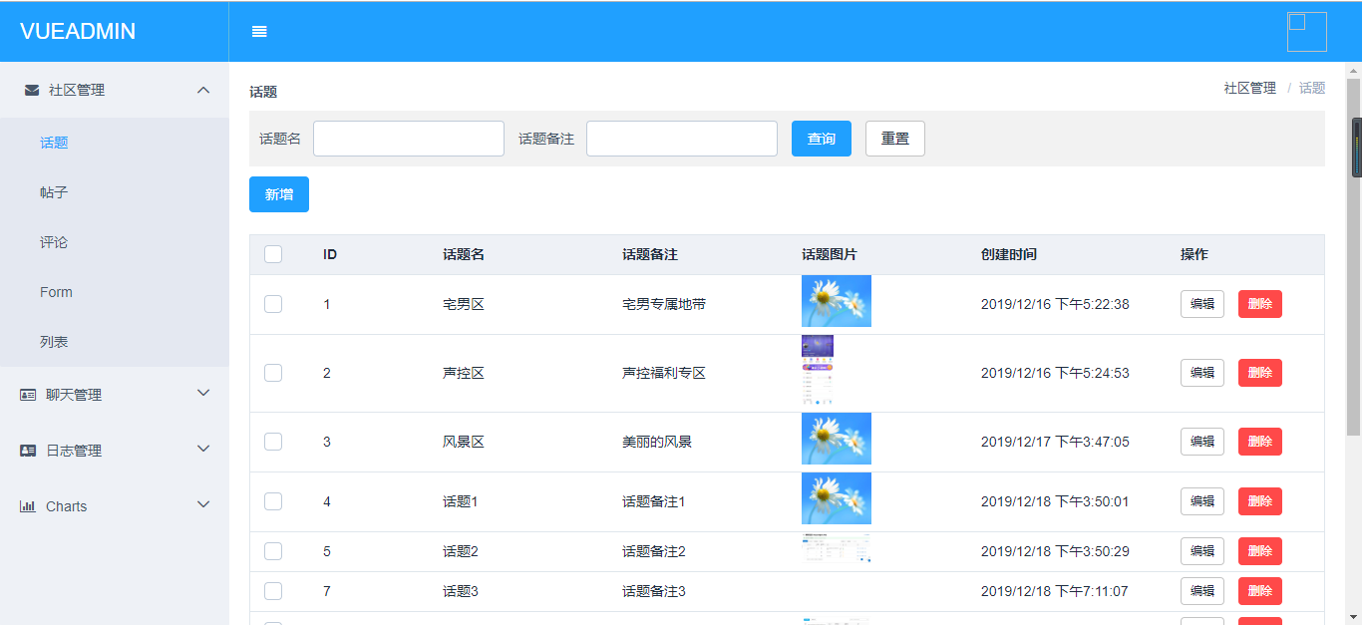
图5-8 帖子管理页面

本章小结
本章把社区平台的前台模块和后台模块的具体实现进行了相关的介绍。
前台模块主要介绍了四大模块，分别是用户个人中心、帖子、评论、即时聊天模块，其中个人中心模块包含用户登陆注册、个人信息修改等功能。其中用户登陆成功后，可在首页进行浏览、发帖、检索等操作，当点击进入帖子详情时，还可对帖子进行评论、点赞、收藏等操作，另外，点击进入到他人主页，亦可进行关注成为粉丝或者发起私信，
后台模块则详细介绍了社区后台帖子管理，除了帖子管理外，本社区平台后台还包括管理员登陆、话题管理、帖子管理、评论管理、用户管理管理、聊天记录管理和日志管理等功能。由于本文篇幅问题，在这里就不作一一介绍了。

总结和展望

总结
本文介绍了本人本科毕设所完成的社区平台项目，详细阐述了整个社区平台的设计与实现的过程。本课题所搭建的社区平台，在B/S模式和C/S模式选型上，经过各个方面的考虑，最终采用了C/S和B/S混搭的形式进行开发，在技术选型上，我选择了Java作为平台的主要开发语言，这是因为Java拥有完整而强大的软件生态，只要运用好软件生态，就可以很快速地完成相关功能的开发，这对于个人的毕业设计而言将是不错的优势。然后对系统进行了全面分析，结合软件工程专业的相关课程，尝试利用活动图和用例规约的方式去剖析系统，进一步明确各业务功能流程。接下来就是对系统的总体设计，通过系统的架构设计和总体模块划分，将系统功能点进行细化拆分，最终大问题分解成小问题，小问题再着手解决，使平台的实现成为了可能。
最后在系统的具体实现过程中，遇到了各种数不清的困难，如前端工具运用的不够熟练导致开发进度慢、后端各个模块拆分不彻底导致的解耦性低、即时通讯的时效性等等一系列的问题，大大影响了原开发计划，不过正是因为这些困难和挫折，让我个人的技术和眼界得到了飞跃的提升。通过这次完整项目的锻炼，不仅更深入了解了软件开发的整体流程，而且更懂得了软件设计的重要性，没有完整的软件设计，软件开发过程中根本不会如此顺利。从中使我明白了一个道理，要想成为一名优秀的程序员，光懂技术还远远不够，还需要对软件的整体架构设计有一定的了解。

展望
本平台仅作为个人开发的社区平台，其中还有很多需要完善的地方，由于本人主要擅长后端领域，所以在前端UI设计方面不是特别理想，某些页面可能略显简陋，还需进一步完善平台的前台页面，提高用户体验。
在服务器方面，由于本项目使用的是微服务化方式开发，所以在项目部署时需要占据较多的内存资源，与之相匹配的云服务器资源则比较昂贵，作为学生党自然无法承担更高性能的服务器资源，所以访问项目会出现部分卡顿的情况。
在业务功能点上，由于本人的技术能力受限，首页推荐功能尚未完善，推荐功能的实现需要大数据的技术支撑，待日后学会Spark、Hadoop等大数据框架之后，再来完善这部分的功能点。

参考文献
- 齐治昌,谭庆平.软件工程（第3版）[M].高等教育出版社,2012:97-98.
- 胡敏.Web系统下提高MySQL数据库安全性的研究与实现[D].北京邮电大学,2015:25-60.
- 曾健生.App后台开发运维和架构实践[M].电子工业出版社,2016:57-73.
- 萨师煊，王珊.数据库系统概论[M].北京：高等教育出版社，2014:119-121.
- 郑冰.基于微服务架构的系统设计与应用[J].电子技术与软件工程,2019,38(06):70-73.
- 汪云飞.JavaEE开发的颠覆者Spring Boot实战[M].电子工业出版社,2016:45-65.
- 周立.Spring Cloud与Docker微服务架构实战[M].电子工业出版社,2017:99-123.
- Effective Java (2nd Edition)[M]. JoshuaBloch . Addison-Wesley ,2008:10-20.
- Auletta,V.A Web Service Based Micro-payment System[J].IEEE,2016,16(03):192-203.
- Think in Java[M]. Bruce Eckel. Prentice hall,2016:159-175.

致 谢
在这里我要衷心地感谢黎丹雨导师和倪江群教授，若没有他们的悉心指导，撰写论文的进展绝不可能这般顺利，虽然线下的见面机会并不是很多，但是线上给予我的帮助却是非常的多。在论文编写过程中，两位导师提出了许多需要我们注意的事项，也给出了一些论文模板去让我们去参考使用，无论何时何地，只要略有疑惑，总是能第一时间收到导师的解答，可见两位导师高度的责任感。
随着毕业论文的编写结束，也将意味着大学四年的学习生活马上要落下帷幕，之后的生活将会是人生新的篇章，心里满是不舍，不舍同窗情，不舍师生情，这里要特别感谢我们亲爱的辅导员---邱丽琼，这四年以来，无论大事小事一律都归她管，什么事都要她亲自操劳，真的是辛苦您了，希望她在学校的生活过得越来越好。最后还要重点感谢我的父母，无论是经济支持还是精神支持，他们都是付出最多的，同时也是默默无闻的，没有他们的全力支持，根本无法完成这四年的学业。
虽然学校的求学之路准备结束，但是人生的求学之路却永远不会停止，就算日后工作多繁忙，都会抽出时间去充实自己，技术日新月异，知识学无止境。

